CHUNRI87功能规格
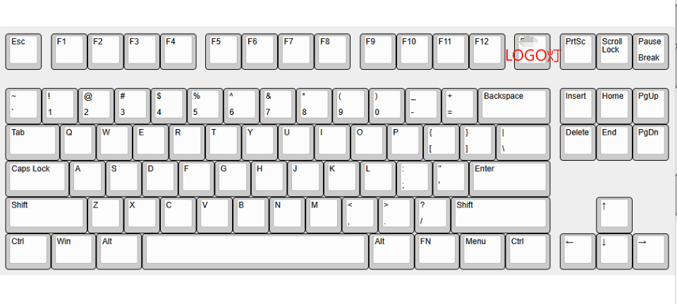
- FN+Q/W/E切换蓝牙1（红色）/2（蓝色）/3（黄色），长按3秒进入配对，短按切换设备。
- FN+R(绿色），切换2.4G（长按3秒进入配对）
- FN+T(白色)切换USB
- 若所有连接都不成功，指示灯要熄灭，不跑灯效。
- FN+TAB三秒，切换到mac模式，再次按三秒切换回win，出厂默认win。
- 键盘不做低电压提示。到达低压关机后，键盘关机，按键不能唤醒键盘，需重新插电唤醒。
- CAPS键按下,CAPS键灯亮白色
- FN+BACKSPACE按住提示电量：
当在键盘使用在无线模式时（不插USB线充电），按下组合键Fn+BACKSPACE，装饰灯条亮灯显示电量，例如：红色亮，表示1%~25%电量；黄色亮，表示26%~50%电量；橙色亮，表示51%~75%电量;绿色亮，表示76%~100%电量）。

- 电脑端设备名称：
有线连接成功后显示：CHUNRI87
2.4G接收器连接成功后显示：CHUNRI87 2.4G Wireless
蓝牙连接成功后显示：CHUNRI87 BT1,CHUNRI87 BT2,CHUNRI87 BT3
- 十分钟后休眠.
- FN+Ctrl_L五秒进入定频模式。
Windows组合键 |  | Mac 组合键
FN+ESC 3S | 恢复出厂设置 | FN+ESC 3S | 恢复出厂设置
FN+F1 | 屏幕亮度- | F1 | 屏幕亮度-
FN+F2 | 屏幕亮度+ | F2 | 屏幕亮度+
FN+F3 | Win+tab | F3 | 任务控制
FN+F4 | 我的电脑 | F4 | 控制台
FN+F5 | 邮件 | F5 | ------
FN+F6 | 主页 | F6 | ------
FN+F7 | 上一曲 | F7 | 上一曲
FN+F8 | 播放/暂停 | F8 | 播放/暂停
FN+F9 | 下一曲 | F9 | 下一曲
FN+F0 | 静音 | F0 | 静音
FN+F11 | 音量- | F11 | 音量-
FN+F12 | 音量+ | F12 | 音量+
Fn+Q | 短按切换蓝牙1（红色） | Fn+Q | 短按切换蓝牙1（红色）
Fn+W | 短按切换蓝牙2（蓝色） | Fn+W | 短按切换蓝牙2（蓝色）
Fn+E | 短按切换蓝牙3(黄色) | Fn+E | 短按切换蓝牙3(黄色)
Fn+R | 长按2.4G配对（绿色） | Fn+R | 长按2.4G配对（绿色）
FN+T | 切换有线（白色） | FN+T | 切换有线（白色）
Fn+Win | 锁WIN键（WIN键白灯） | Fn+Win | 无
Fn+Backspace | 查询电量 | Fn+TAB | 查询电量
Fn+TAB三秒 | WIN/MAC切换 | Fn+TAB三秒 | WIN/MAC切换
Fn+Home | 灯效切换 | Fn+Home | 灯效切换
Fn+End | 颜色切换 | Fn+End | 颜色切换
Fn+PgUp | 饱和度+ | Fn+PgUp | 色温+
Fn+PgDn | 饱和度- | Fn+PgDn | 色温-
Fn+↑ | 亮度+ | Fn+↑ | 亮度+
Fn+↓ | 亮度- | Fn+↓ | 亮度-
Fn+← | 速度- | Fn+← | 速度-
Fn+→ | 速度+ | Fn+→ | 速度+
Fn+\|（LOGO灯位置：RGB88-RGB100） | LOGO灯效切换（顺序为：流光-单色-关闭；单色顺序为：红-橙-黄-绿-青-蓝-紫-白） | Fn+\|（LOGO灯位置：RGB88-RGB100） | LOGO灯效切换（顺序为：流光-单色-关闭；单色顺序为：红-橙-黄-绿-青-蓝-紫-白）

